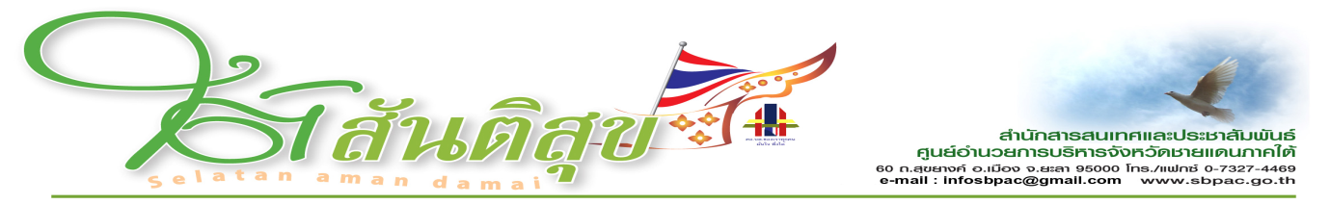
ศอ.บต. บริการผ่าตัดต้อกระจกเฉลิมพระเกียรติในหลวง ฟรี ระหว่าง 12 – 14 พ.ย. นี้ ที่โรงพยาบาลโคกโพธิ์ จังหวัดปัตตานี
พ.ต.อ.ทวี สอดส่อง เลขาธิการศูนย์อำนวยการบริหารจังหวัดชายแดนภาคใต้(ศอ.บต.) กล่าวว่า เนื่องในโอกาสปีมหามงคลที่พระบาทสมเด็จพระเจ้าอยู่หัวทรงเจริญพระชนมายุครบ 84 พรรษา ศอ.บต. ร่วมกับสำนักงานหลักประกันสุขภาพแห่งชาติ สำนักตรวจราชการกระทรวงสาธารณสุขเขต 8 กองอำนวยการรักษาความมั่นคงภายในภาค 4 ส่วนหน้าและมูลนิธิโรงพยาบาลบ้านแพ้ว ดำเนิน “โครงการรณรงค์ผ่าตัดต้อกระจก เฉลิมพระเกียรติพระบาทสมเด็จพระเจ้าอยู่หัว เฉลิมพระชนมพรรษา 84 พรรษา” เพื่อ เฉลิมพระเกียรติพระบาทสมเด็จพระเจ้าอยู่หัว และพัฒนาคุณภาพชีวิตผู้ที่มีปัญหาด้านสายตาจากโรค ต้อกระจกในจังหวัดชายแดนภาคใต้ให้ได้รับการผ่าตัดที่รวดเร็ว ซึ่งโครงการดังกล่าวจะมีการจัดหน่วยบริการผ่าตัดต้อกระจกเคลื่อนที่เชิงรุกเข้าไปเพื่อผ่าตัดให้กับผู้ป่วยในทุกพื้นที่ ณ โรงพยาบาลชุมชนตามแนวคิด “ใกล้บ้าน ใกล้ใจ” ใน 3 จังหวัดชายแดนภาคใต้ โดยกำหนดให้บริการ ณ โรงพยาบาลโคกโพธิ์ อำเภอ โคกโพธิ์ จังหวัดปัตตานี ระหว่างวันที่ 12 – 14 พฤศจิกายน 2554 โดยมีเป้าหมายการผ่าตัดจำนวน 200 ราย
โดยจะรับตรวจคัดกรองผู้ที่มีความผิดปกติด้านสายตา เช่นตาพร่ามัว มองภาพ ไม่ชัด ซึ่งสงสัยว่าจะเป็นโรค ต้อกระจก สำหรับผู้ป่วยที่ได้รับการวินิจฉัยว่าเป็นโรคต้อกระจกจะได้รับการผ่าตัด โดยทีมจักษุแพทย์ของมูลนิธิโรงพยาบาลบ้านแพ้ว จากนั้นจะทำการหยอดยาชา เข้าไปในดวงตา แล้วใส่เลนส์แก้วตาเทียมเข้าไปแทนที่เลนส์แก้วตาเดิม ซึ่งจะใช้เวลาในการดำเนินการประมาณ 10- 15 นาทีต่อราย เมื่อผ่าตัดเสร็จประมาณ 1 วัน ผู้ป่วยจะสามารถกลับมามองเห็นได้อีกครั้ง
ศอ.บต. จึงขอเชิญชวนผู้ที่มีปัญหาด้านสายตา เช่นอาการตาพร่ามัว มองภาพไม่ชัด ที่สงสัยว่าจะป่วยด้วยโรคต้อกระจกเข้ารับบริการคัดกรอง ตามวันเวลาและสถานที่ดังกล่าว หรือสอบถามเพิ่มเติมได้ที่ สายด่วน ศอ.บต. 1880 ตลอด 24 ชั่วโมง
............................................
สำนักสารสนเทศและประชาสัมพันธ์ ศอ.บต.
9 พฤศจิกายน 2554

